Resolución del Pleno del Instituto de Transparencia, Acceso a la Información Pública y Protección de Datos Personales del Estado de México y Municipios, con domicilio en Metepec, Estado de México, de fecha veintiuno de noviembre de dos mil veinticuatro.

**VISTO** el expediente conformado con motivo del Recurso de Revisión **06476/INFOEM/IP/RR/2024,** interpuesto por un Recurrente o Particular, en contra de la respuesta del Sujeto Obligado **Comisión del Agua del Estado de México,** se emite la presente Resolución, con base en los Antecedentes y Considerandos que a continuación se exponen:

**A N T E C E D E N T E S**

**I. Presentación de la solicitud de información**

El dos de octubre de dos mil veinticuatro, el Particular presentó solicitud de acceso a la información pública, a través del Sistema de Acceso a la Información Mexiquense, en lo sucesivo el SAIMEX, ante el **Comisión del Agua del Estado de México**, misma que fue registrada con el número de folio **00497/CAEM/IP/2024,** mediante la cual requirió lo siguiente:

**DESCRIPCIÓN CLARA Y PRECISA DE LA INFORMACIÓN SOLICITADA**

*“Comisión del agua del estado de México: Secretaria del Agua Oficialía Mayor Secretaria de la Contraloría del Estado de México Sistema de Agua de la Ciudad de México Banco Nacional de Obras y Servicios Públicos (Banobras) Secretaria de Finanzas del Estado de México P R E S E N T E Por medio de la presente, y en ejercicio de mi derecho de acceso a la información pública, le solicito que me proporcione la siguiente información: • 1.-El número total de plazas de base, 1.-de estructura, 2.-sindicalizados 3.-operativas, 4.-de Grupo Tlaloc, 5.-así como eventuales de esta comisión. • 2.-El número de plazas que se encuentran congeladas y el motivo del por qué en la Comisión del Agua del estado de México. • 3.-Los contratos de prestación de servicios del FID 1928 en el 2024, así como el nombre de los trabajadores contratados bajo este fondo y las actividades que realizan., los curricular CVs, los comprobantes fiscales de cada uno de los contratantes, el primer y el segundo entregable de cada uno de los trabajadores, ,a todos los Sujetos Obligados que intervienen en el FID 1928 los cuales son la Comisión del Agua del Estado de México en a la Dirección General de Inversión y Gestión y a la Dirección General de Administración así Finanzas así como , al Sistema de Agua de la Ciudad de México, al Banco Nacional de Obras y Servicios Públicos (Banobras), a la Secretaria de Finanzas del Estado de México o 3.1 Se me informe si el órgano de fiscalización y auditoria competente se encuentra vigilante y en evaluación de que los perfiles profesionales y los objetivos que amparan la contratación de prestación del servicio cumplen con la finalidad de la autorización del servicio o Así como el comité de autorización y documentos que se generaron la autorización de dichos contratos de servicio en la Comisión del Agua del estado de México, la sesiones o comisiones y documentos para los tramites de esa autorización, así como los recibos de pagos a los mismo prestadores de Servicio o La información que solicito no es información ad hoc por ninguna dependencia es información que debe de obrar en sus archivos y expedientes por lo cual pido se me sea proporcionada por este sistema en cuanto a la informacion de los contratos del fideicomiso es importante destacar que se realizo tambien una respuesta por BANOBRAS y menciona que ustedes son los que deben de tener la informacion anexo la respuesta por parte de la unidad de BANOBRAS y no estoy solicitando infomacion ad hoc " (Sic).*

**MODALIDAD DE ENTREGA** *“A través del SAIMEX”*

El Particular adjuntó un oficio por medio del cual el Banco Nacional de Obras y Servicios Públicos, manifestó ser incompetente para conocer sobre la solicitud del Particular.

**II. Respuesta del Sujeto Obligado**

El diecisiete de octubre de dos mil veinticuatro, el Sujeto Obligado otorgó respuesta a través del SAIMEX, en la que manifestó lo siguiente.

*“…*

*Oficio No. 219C0110010000S/ 2159 /2024 Naucalpan de Juárez, Estado de México 14 de octubre de 2024 ESTIMADO PETICIONARIO FOLIO DE LA SOLICITUD: 00497/CAEM/IP/2024 En respuesta a la solicitud recibida, nos permitimos hacer de su conocimiento que con fundamento en los artículos 2, fracciones III, VII; 4; 15; 24 fracciones XI y XXIV de la Ley de Transparencia y Acceso a la Información Pública del Estado de México y Municipios, y en cumplimiento a lo establecido en el artículo 53, fracciones II, V y VI, su petición formulada en la Unidad de Transparencia de la Comisión del Agua del Estado de México vía electrónica se ha registrado con el número de folio 00497/CAEM/IP/2024, misma que a la letra dice: “Comisión del agua del estado de México: Secretaria del Agua Oficialía Mayor Secretaria de la Contraloría del Estado de México Sistema de Agua de la Ciudad de México Banco Nacional de Obras y Servicios Públicos (Banobras) Secretaria de Finanzas del Estado de México P R E S E N T E Por medio de la presente, y en ejercicio de mi derecho de acceso a la información pública, le solicito que me proporcione la siguiente información: • 1.-El número total de plazas de base, 1.-de estructura, 2.-sindicalizados 3.-operativas, 4.-de Grupo Tlaloc, 5.-así como eventuales de esta comisión. • 2.-El número de plazas que se encuentran congeladas y el motivo del por qué en la Comisión del Agua del estado de México. • 3.-Los contratos de prestación de servicios del FID 1928 en el 2024, así como el nombre de los trabajadores contratados bajo este fondo y las actividades que realizan., los curricular CVs, los comprobantes fiscales de cada uno de los contratantes, el primer y el segundo entregable de cada uno de los trabajadores, ,a todos los Sujetos Obligados que intervienen en el FID 1928 los cuales son la Comisión del Agua del Estado de México en a la Dirección General de Inversión y Gestión y ala Dirección General de Administración así Finanzas así como , al Sistema de Agua de la Ciudad de México, al Banco Nacional de Obras y Servicios Públicos (Banobras), a la Secretaria de Finanzas del Estado de México o 3.1 Se me informe si el órgano de fiscalización y auditoria competente se encuentra vigilante y en evaluación de que los perfiles profesionales y los objetivos que amparan la contratación de prestación del servicio cumplen con la finalidad de la autorización del servicio o Así como el comité de autorización y documentos que se generaron la autorización de dichos contratos deservicio en la Comisión del Agua del estado de México, la sesiones o comisiones y documentos para los tramites de esa autorización, así como los recibos de pagos a los mismo prestadores de Servicio o La información que solicito no es información ad hoc por ninguna dependencia es información que debe de obrar en sus archivos y expedientes por lo cual pido se me sea proporcionada por este sistema en cuanto a la información de los contratos del fideicomiso es importante destacar que se realizó también una respuesta por BANOBRAS y menciona que ustedes son los que deben de tener la información anexo la respuesta por parte de la unidad de BANOBRAS y no estoy solicitando información ad hoc” (sic) Al respecto. le informo que, en primer término, debe precisarse que de conformidad con el párrafo segundo del artículo 12 de la Ley Transparencia y Acceso a la Información Pública del Estado de México y Municipios: "Los sujetos obligados sólo proporcionarán la información pública que se les requiera y que obre en sus archivos y en el estado en que ésta se encuentre. La obligación de proporcionar información no comprende el procesamiento de la misma, ni el presentarla conforme al interés del solicitante; no estarán obligados a generarla, resumirla, efectuar cálculos o practicar investigaciones." Por lo anterior, se adjunta copia del oficio de respuesta con número 219C0117L/2122/2024, suscrito por la Dirección General de Administración y Finanzas, con la información solicitada. Sin otro particular por el momento, aprovecho la ocasión para enviarle un cordial saludo. A T E N T A M E N T E STEPHANIE VALERO SÁNCHEZ TITULAR DE LA UNIDAD DE TRANSPARENCIA*

De igual forma adjuntó el archivo ***Respuesta saimex 497.pdf*** que contiene tres oficios, el primero suscrito por el Titular de la unidad de Transparencia por medio del cual hace llegar al Particular la respuesta proporcionada por los servidores públicos habilitados, el tercero suscrito por el Director General de Infraestructura Hidráulica en el que en su parte medular manifestó no ser competente para conocer sobre lo solicitado y el segundo suscrito por la Directora General de Administración y Finanzas en el que manifestó lo siguiente:

*“…*

*Por lo tanto para conocer el total de plazas vacantes y ocupadas, información que forma parte de las obligaciones de transparencia comunes, puesta a disposición en la página IPOMEX (Información Pública de Oficio Mexiquense), deberá seleccionar a este Sujeto Obligado (Comisión del Agua del Estado de México) y dar clic en la fracción X B o bien, ingresar a:*

*…”*

**III. Interposición del Recurso de Revisión**

Con fecha veintiuno de octubre de dos mil veinticuatro, a través del SAIMEX, se interpuso el presente Recurso de Revisión por el Recurrente, en contra de la respuesta emitida por el Sujeto Obligado a la solicitud de información, en los siguientes términos:

**ACTO IMPUGNADO**

*“se niegan a entregar la informacion que se requiere y me dan criterios sobre que no generan informacion ad hoc cuando es su obligacion tenerla " (Sic)*

**RAZONES O MOTIVOS DE LA INCONFORMIDAD**

*“se niegan a entregar la informacion que se requiere y me dan criterios sobre que no generan informacion ad hoc cuando es su obligacion tenerla” (Sic)*

**IV. Trámite del Recurso de Revisión ante el Instituto**

**a) Turno del Recurso de Revisión.** El veintiuno de octubre de dos mil veinticuatro, el SAIMEX, asignó el número de expediente **06476/INFOEM/IP/RR/2024**, al medio de impugnación que nos ocupa, con base en el sistema aprobado por el Pleno de este Órgano Garante y lo turnó al **Comisionado Ponente Luis Gustavo Parra Noriega**, para los efectos del artículo 185, fracción I, de la Ley de Transparencia y Acceso a la Información Pública del Estado de México y Municipios.

**b) Admisión del Recurso de Revisión.** El veinticinco de octubre de dos mil veinticuatro, se acordó la admisión del Recurso de Revisión interpuesto por el Recurrente en contra del **Sujeto Obligado**, en términos del artículo 185, fracciones I, II y IV, de la Ley de Transparencia y Acceso a la Información Pública del Estado de México y Municipios, el cual fue notificado a las partes el mismo día a través del SAIMEX, en el que se les otorgó un plazo de siete días hábiles posteriores a la misma, para que manifestaran lo que a su derecho conviniera y formularan alegatos.

**c) Informe Justificado.** El seis y once de noviembre de dos mil veinticuatro, a través del SAIMEX, se recibieron en este Instituto los informes justificados por parte del Sujeto Obligado en el que manifestó lo siguiente:

“…

*Al respecto se informa que la Directora General de Administración y Finanzas y Servidora Pública Habilitada emitió el oficio* ***219C0117L/2268/2024 (ANEXO1)*** *a través del cual manifiesta lo siguiente:*

*(…)*

*Una vez analizada dicha solicitud, la Servidora Pública Habilitada qe suscribe, remitió la respuesta conducente mediante oficio 219C0117L/2148/2024 de fecha 09 de octubre de 2024, mediante el cual se externó el contenido y aplicabilidad del artículo 12 en concomitancia con el criterio 09-10 emitido por el Pleno del entonces Instituto Federal de Acceso a la Información y Protección de Datos Personales concluyendo que, en términos del artículo 161 la información concerniente a las plazas vacantes y ocupadas se encuentra disponible para su consulta en la página denominada IPOMEX, específicamente dentro de la fracción X B, haciendo saber al solicitante la fuente y la forma de cómo consultarla, dicha fuente se precisa insertando el link concreto así como los pasos para ingresar desde la página principal.*

*…”*

**d). Vista del Informe Justificado**. El ocho y trece de noviembre de dos mil veinticuatro, se dictó acuerdo mediante el cual se puso a la vista del Particular, el Informe Justificado, el cual le fue notificado, en esa misma fecha, a través del Sistema de Acceso a la Información Mexiquense (SAIMEX). No obstante, lo anterior, el Recurrente omitió realizar manifestación alguna que a su derecho conviniera y asistiera.

**e). Cierre de instrucción.** El veinte de noviembre de dos mil veinticuatro, al no existir diligencias pendientes por desahogar, se emitió el acuerdo por medio del cual se declaró cerrada la instrucción y se determinó pasar el expediente a resolución, en términos de lo dispuesto en los artículos 185, fracciones VI y VIII de la Ley de Transparencia y Acceso a la Información Pública del Estado de México y Municipios, mismo que fue notificado a las partes el mismo día, a través del SAIMEX.

En razón de que fue debidamente sustanciado el expediente electrónico y no existe diligencia pendiente de desahogo, se emite la resolución que conforme a Derecho proceda, de acuerdo a los siguientes:

**C O N S I D E R A N D O S**

**PRIMERO**. **Competencia**

El Instituto de Transparencia, Acceso a la Información Pública y Protección de Datos Personales del Estado de México y Municipios, es competente para conocer y resolver el presente Recurso de Revisión interpuesto por la parte recurrente, conforme a lo dispuesto en los artículos 6°, apartado A de la Constitución Política de los Estados Unidos Mexicanos; 5°, párrafos trigésimo segundo, trigésimo tercero y trigésimo cuarto, fracciones I, II, III, IV y V de la Constitución Política del Estado Libre y Soberano de México; 1°, 8°, 9°, 10, 37 y 42, fracciones I, II y III, de la Ley General de Transparencia y Acceso a la Información Pública; 1°, 2°, fracciones II y IV; 13, 29, 36, fracciones I y II; 176, 178, 179, 181 párrafo tercero, 185, 188 y 189 de la Ley Transparencia y Acceso a la Información Pública del Estado de México y Municipios; 7°, 9°, fracciones I y XXIII y 11 del Reglamento Interior del Instituto de Transparencia, Acceso a la Información Pública y Protección de Datos Personales del Estado de México y Municipios.

**SEGUNDO**. **Causales de improcedencia y sobreseimiento**

Este Instituto realiza el estudio oficioso de las causales de improcedencia, por tratarse de una cuestión de orden público y de estudio preferente acorde con el Criterio orientador en la Tesis de Jurisprudencia “IMPROCEDENCIA.” (Semanario Judicial de la Federación, Quinta Época, 1985, pág. 262), el cual establece que debe examinarse previamente la procedencia del juicio de amparo, sea que las partes lo soliciten o no, por ser una cuestión de orden público; de tal suerte, deberá ser desechado cualquier Recurso de Revisión que actualice alguno de los supuestos establecidos en el artículo 191 de la Ley de Transparencia y Acceso a la Información Pública del Estado de México y Municipios, por ser improcedente.

En el presente caso, no se actualiza ninguna de las causales de improcedencia establecidas en el ordenamiento jurídico previamente señalado, toda vez que: el recurso fue presentado dentro del plazo establecido en el artículo 178 de la Ley de Transparencia y Acceso a la Información Pública del Estado de México y Municipios; este Instituto no tiene conocimiento de que se encuentre en trámite algún medio de defensa presentado por el recurrente ante otra instancia; no existió prevención alguna; la veracidad de la respuesta no formó parte del agravio; ni se realizó una consulta o ampliación a los alcances del requerimiento informativo.

**Causales de sobreseimiento**

Por lo que hace a las causales de sobreseimiento, del análisis realizado por este Instituto, se advierte que **no se actualiza ninguna de las previstas por el artículo 192 de la Ley de Transparencia y Acceso a la Información Pública del Estado de México y Municipios;** lo anterior, en virtud de que no existe constancia en el expediente en que se actúa, de que la recurrente se hubiera desistido del recurso, hubiera fallecido, que sobreviniera alguna causal de improcedencia, que el Sujeto Obligado hubiese modificado o revocado el acto impugnado, o bien que el recurso de revisión hubiera quedado sin materia. Por tales motivos, se considera procedente entrar al fondo del presente asunto.

**TERCERO. Determinación de la Controversia**

Una vez realizado el estudio de las constancias que integran el expediente en que se actúa, se desprende que el Particular solicitó a la Comisión del Agua del Estado de México, información relacionada con las plazas que forman su estructura.

En respuesta, el Sujeto Obligado señaló que la información se encontraba publicada en IPOMEX, derivado de ello el Particular se inconformó por la negativa de la información, así en el asunto que nos ocupa se actualiza la causal de procedencia señalada en el artículo 179, fracción I, de la Ley de la materia.

Establecido lo anterior, lo consecuente es analizar el agravio manifestado por el ahora Recurrente, de conformidad con lo dispuesto por la Ley de Transparencia y Acceso a la Información Pública del Estado de México y Municipios y demás disposiciones legales aplicables a la materia que se resuelve.

**CUARTO. Marco normativo aplicable en materia de transparencia y acceso a la información pública**

El artículo 6°, Apartado A), fracción I de la Constitución Política de los Estados Unidos Mexicanos, establece que toda la información en posesión de cualquier autoridad es pública y sólo podrá ser reservada temporalmente por razones de interés público.

La Ley General de Transparencia y Acceso a la Información Pública, publicada en el Diario Oficial de la Federación el 4 de mayo de 2015, dispone en su artículo 70, la información que se considera corresponde a las Obligaciones de Transparencia, la cual debe estar disponible para cualquier persona de manera permanente y actualizada.

En este sentido, los Lineamientos técnicos generales para la publicación, homologación y estandarización de la información de las obligaciones establecidas en el título quinto y en la fracción IV del artículo 31 de la Ley General de Transparencia y Acceso a la Información Pública, que deben de difundir los sujetos obligados en los portales de Internet y en la Plataforma Nacional de Transparencia, establecen los formatos para dar cumplimiento a las Obligaciones de Transparencia, así como los plazos de actualización.

En materia local, el artículo 5°, fracción I, de la Constitución Política del Estado Libre y Soberano de México, es coincidente con la Constitución Federal, en el sentido de la publicidad de toda la información, con la única restricción de proteger el interés público, así como la información referente a la intimidad de la vida privada y la imagen de las personas, con las excepciones que establezca la ley reglamentaria.

Por su parte, la Ley de Transparencia y Acceso a la Información Pública del Estado de México y Municipios (Reglamentaria del artículo 5° de la Constitución Local), establece lo siguiente:

El artículo 12, que, quienes generen, recopilen, administren, manejen, procesen, archiven o conserven información pública serán responsables de la misma.

El artículo 18, que, los Sujetos Obligados deberán documentar todo acto que derive del ejercicio de sus facultades, competencias o funciones, considerando desde su origen la eventual publicidad y reutilización de la información que generen.

El artículo 19, que, se presume que la información debe existir si se refiere a las facultades, competencias y funciones que los ordenamientos jurídicos aplicables otorgan a los sujetos obligados y en caso de que dichas facultades no se hayan ejercido, se deberá motivar la respuesta en función de las causas que motivaron tal circunstancia.

**QUINTO. Estudio de Fondo**

Una vez determinada la vía sobre la que versará el presente Recurso y previa revisión del expediente electrónico formado en el SAIMEX, con motivo de la solicitud de información y del Recurso a que da origen, es conveniente analizar si la respuesta del Sujeto Obligado cumple con los requisitos y procedimientos del derecho de acceso a la información pública.

De conformidad a la naturaleza de la información solicitada que es relativa a las plazas, trabajadores y contratos laborales, se desprende que resulta competente la Dirección General de Administración y Finanzas, Unidad Administrativa del Sujeto Obligado que se encarga de la administración de los recursos humanos y materiales de la Comisión, como se establece en su Reglamento Interior como se muestra a continuación:

***Artículo 13.*** *Para el estudio, planeación y despacho de los asuntos de su competencia, así como para atender las acciones de control y evaluación que le corresponden, el Vocal Ejecutivo se auxiliará de las unidades administrativas básicas siguientes:*

*I a VI. …Dirección General del Programa Hidráulico;*

*VII Dirección General de Administración y Finanzas.*

*…*

***Artículo 22.*** *Corresponden a la Dirección General de Administración y Finanzas las atribuciones siguientes:*

***I.*** *Administrar los recursos humanos, financieros y materiales de la Comisión, de acuerdo con las disposiciones aplicables;*

*II a XVII…*

Área que en respuesta manifestó que la información relativa a las plazas vacantes y ocupadas es información que se encuentra en la Plataforma de Información Pública de Oficio Mexiquense (IPOMEX), cuestión que es cierta, ya que la fracción X, del artículo 92 de la Ley de Transparencia y Acceso a la Información Pública del Estado de México y Municipios, así lo determina.

***Capítulo II***

***De las Obligaciones de Transparencia Comunes***

***Artículo 92.*** *Los sujetos obligados deberán poner a disposición del público de manera permanente y actualizada de forma sencilla, precisa y entendible, en los respectivos medios electrónicos, de acuerdo con sus facultades, atribuciones, funciones u objeto social, según corresponda, la información, por lo menos, de los temas, documentos y políticas que a continuación se señalan:*

*I a IX…*

***X.*** *El número total de las plazas y del personal de base y de confianza, especificando el total de las vacantes, por nivel de puesto, para cada unidad administrativa;*

***XI.*** *Las contrataciones de servicios profesionales por honorarios, señalando los nombres de los prestadores de servicios, los servicios contratados, el monto de los honorarios y el periodo de contratación;*

***XII a LII…***

Respecto a los contratos laborales, también es una obligación de transparencia común de los Sujeto Obligados poner a disposición de las personas la información relativa a las condiciones generales de Trabajo dentro de su organismo, como se observa en la fracción XX del artículo arriba citado:

***XX.*** *Las condiciones generales de trabajo, contratos o convenios que regulen las relaciones laborales del personal de base o de confianza, así como los recursos públicos económicos, en especie o donativos, que sean entregados a los Sindicatos y ejerzan como recursos públicos;*

Adentrándonos en respuesta, proporciona la liga electrónica en la cual manifiesta se localiza la información respecto al total de plazas vacantes y ocupadas; sin embargo, lo realiza a través de liga electrónica cerrada, esto implica que el Recurrente, para acceder a la información tenga que capturar cada carácter que integra la liga, lo que conlleva a que, con algún error, no acceda a la información.

Visto lo anterior, es necesario precisar que, para tener acceso a las ligas proporcionadas por parte del **Sujeto Obligado**, es necesario capturar la dirección electrónica carácter por carácter, ya que el documento digitalizado a través del cual se proporcionó el link no permite editar, modificar o procesar su contenido, asimismo, es imprescindible mencionar que dicha liga electrónica está compuesta por diversos caracteres, así como por mayúsculas y minúsculas, por lo que no es posible distinguir dichos caracteres.

Asimismo, se debe establecer que al proporcionar información pública es necesario que sea en un formato que no tenga ninguna restricción en el acceso o reutilización, por lo que, es necesario que los datos digitales (como ligas electrónicas), se proporcionen en un formato abierto.

Derivado de lo anterior, se considera necesario precisar que datos abiertos, conforme a la Carta Internacional de Datos Abiertos (<https://opendatacharter.net/principles-es/>) *son datos digitales que son puestos a disposición con las características técnicas y jurídicas necesarias para que* ***puedan ser usados, reutilizados y redistribuidos libremente por cualquier persona, en cualquier momento y en cualquier lugar.***

En ese contexto, el artículo 3°, fracción VI y X, de la Ley General de Transparencia y Acceso a la Información Pública, con relación, al diverso 3°, fracciones VIII y XVI de la Ley de Transparencia y Acceso a la Información Pública del Estado de México y Municipios, precisan lo siguiente:

***I a VIII…***

***VIII. Dato abierto:*** *Datos digitales de carácter público que son accesibles en línea que pueden ser usados, reutilizados y redistribuidos por cualquier persona, mismos que se conforman de diversas características, entre las cuales se encuentra que se encuentren en formatos abiertos.*

***IX a XV…***

***XVI. Formato accesible:*** *Conjunto de características técnicas y de presentación de la información que corresponden a la estructura lógica usada para almacenar datos de forma integral y facilitan su procesamiento digital, cuyas especificaciones estás disponibles públicamente y que permite el acceso sin restricción de uso por parte de los usuarios.*

***XVII a XLV…***

En este sentido, los datos abiertos cumplen con la finalidad de poder ser utilizados, reutilizadosy redistribuidos, además de que el formato de datos abiertos, debe permitir la aplicación y reproducción de la información sin estar condicionados a contraprestaciones; lo anterior no debe traducirse en la posibilidad de alteración, edición o modificación del original; entonces, podemos advertir que el documento entregado en formato *pdf*, no permite seleccionar texto, copiarlo y pegarlo; por tanto, tampoco permite que la información pueda ser utilizada, reutilizada o redistribuida.

Por lo que, dicha orientación al Particular resulta insuficiente, al no cumplir con los lineamientos que exige el numeral 161, de la ley de la materia, lo anterior en razón de que al ingresar a la liga remitida por elSujeto Obligado, se requiere hacer una búsqueda en toda la información ahí publicada, lo que demuestra que la fuente no es precisa y concreta, ya que finalmente al lograr ingresar al portal de transparencia, se encuentra un gran cúmulo de información, que hace imposible identificar la referencia correcta en la cual e**l** Recurrente obtendrá la información; para efecto de fundar y motivar la precedente aseveración, se parte de la premisa normativa siguiente:

Los artículos 11 y 161, de la Ley de Transparencia y Acceso a la Información Pública del Estado de México y Municipios señalan diversas características que debe tener la información desde el momento de su generación, publicación y entrega, así como la forma en que se deberá consultar la información, señalando una fuente precisa y concreta, a saber que se deberá garantizar que la entrega de la información sea accesible, actualizada, completa, congruente, confiable, verificable, veraz, integral, oportuna y expedita y que cuando esté disponible en formatos electrónicos se le hará saber al solicitante la fuente, lugar y la forma en la que pude consultarla, de manera precisa y concreta sin implicar que el solicitante realice una búsqueda en toda la información que se encuentre disponible.

Disposiciones legales, que establecen el procedimiento que debe seguir el Sujeto Obligadopara que pueda tomarse como válida su orientación sobre la forma en que puede consultar la información requerida, y que en la especie no aconteció, ello porque contrario a lo que establece el Sujeto Obligado, la fuente no es precisa por no señalarse el lugar específico donde se encuentra la información solicitada; no es concreta porque su fuente no es sólida, sino por el contrario ésta resulta abstracta y desinforma al crear incertidumbre con el cúmulo de información ahí establecida; y por último, su fuente implica que el solicitante realice una búsqueda en toda la información que se encuentra disponible, lo que a todas luces transgrede el numeral referido.

Asimismo, no pasa desapercibido para este Instituto que el plazo transcurrido entre la solicitud de información y la respuesta del Sujeto Obligado fue de oncedías hábiles; al respecto, el artículo 161, de la Ley de Transparencia local indica que cuando la información requerida esté disponible en internet, el Sujeto Obligado deberá hacerlo saber al solicitante en un plazo no mayor a cinco días hábiles; bajo esa premisa, la respuesta vulneró el referido dispositivo de la Ley de Transparencia, toda vez que no se pronunció dentro de tal término, Establecido lo anterior, se procede a analizar cada uno de los puntos requeridos por el Particular.

1. **El número total de plazas de base, de estructura, sindicalizados operativas, de Grupo Tlaloc,-así como eventuales de esta Comisión**

Es obligación de transparencia común de los Sujetos Obligados cargar la información relativa a las plazas vacantes y ocupadas en IPOMEX, al respecto se citan los Lineamientos Técnicos Generales para la publicación, homologación y estandarización de la información de las obligaciones establecidas en el Título Quinto y en la fracción IV del artículo 31 de la Ley General de Transparencia y Acceso a la Información Pública.

***X.*** *El número total de las plazas y del personal de base y confianza, especificando el total de las vacantes, por nivel de puesto, para cada unidad administrativa*

*En este apartado los sujetos obligados publicarán información con base en su estructura orgánica vigente, aprobada y registrada por el órgano competente.*

*Desde cada nivel de estructura se deberá incluir la denominación de las áreas que le están subordinadas jerárquicamente y desde cada área se incluirá la información del total de plazas tanto de base como de confianza, sean éstas de carácter permanente o eventual, así como, en su caso, el personal de milicia permanente y milicia auxiliar; de tal forma que se señale cuáles plazas están ocupadas y cuáles vacantes, así como los totales.*

*Criterios sustantivos de contenido En relación con las plazas vacantes y ocupadas se publicará lo siguiente:*

***Criterio 1*** *Ejercicio*

***Criterio 2*** *y* ***Criterio 3…***

***Criterio 4.*** *Denominación del puesto (de acuerdo con el catálogo que en su caso regule la actividad del sujeto obligado). La información deberá estar ordenada de tal forma que sea posible visualizar los niveles de autoridad y sus relaciones de dependencia. La información debe publicarse con perspectiva de género29, en caso de que el catálogo que regule al sujeto obligado no contenga redacción con perspectiva de género, se incluirá la alternativa incluyente y no sexista entre paréntesis o corchetes.*

***Criterio 5****…*

***Criterio 6*** *Tipo de plaza (catálogo): base/confianza/milicia permanente/milicia auxiliar.*

***Criterio 7*** *Área de adscripción inmediata superior.*

***Criterio 8*** *Por cada puesto y/o cargo de la estructura especificar el estado (catálogo): ocupado/vacante.*

***Criterio 9…***

***Criterio 10*** *Por cada puesto y/o cargo de la estructura vacante se incluirá un hipervínculo a las convocatorias a concursos para ocupar cargos públicos abiertos a la sociedad en general o sólo abiertos a las personas servidoras públicas del sujeto obligado, difundidas en la fracción XIV del artículo 70 de la Ley General. La convocatoria deberá estar redactada con perspectiva de género, es decir, haciendo uso del lenguaje incluyente y no sexista.*

***Criterio 11 y Criterio 12…***

***Criterio 13*** *Total de plazas de base.*

Además, se remarca que, de conformidad al Manual General de Organización de la Comisión del Agua del Estado de México, es objetivo de la Dirección General de Administración y Finanzas realizar los planes para la adecuada administración de recursos financieros y humanos.

***229B60000 DIRECCIÓN GENERAL DE ADMINISTRACIÓN Y FINANZAS***

***OBJETIVO:***

*Establecer los planes y programas para la adecuada administración de los recursos financieros, humanos, materiales, técnicos y de servicios generales que requiere la Comisión para el desarrollo integral de sus funciones y realizar las actividades encomendadas por atribución fiscal.*

***FUNCIONES:***

*Planear el adecuado aprovechamiento de los recursos financieros, materiales, técnicos y humanos de acuerdo con los planes y programas autorizados por el Consejo Directivo.…*

En vertical, la Dirección de Administración tiene en su estructura a la subdirección de Administración del Personal, la cual tiene entre sus funciones vigilar la actualización de la plantilla de personal de la Comisión; vigilar el cumplimiento de los ordenamientos jurídicos y administrativos que rigen la relación laboral tanto del personal sindicalizado

como de confianza, entre otras.

***229B61100 SUBDIRECCIÓN DE ADMINISTRACIÓN DE PERSONAL***

***OBJETIVO:***

*Supervisar el manejo, control, gestión y administración del personal activo de la Comisión, y su observancia conforme a los ordenamientos vigentes.*

***FUNCIONES:***

*-Desarrollar acciones orientadas a eficientar la administración y desarrollo del personal de la Comisión.*

*-Verificar la observancia de la normatividad vigente en la materia en la contratación de personal, aplicación de estímulos, sanciones, permisos, licencias, tiempo extraordinario, suplencias, jubilaciones e incapacidad.*

*…*

*-Proponer la elaboración y actualización de la normatividad interna referente a las condiciones generales de trabajo del personal de la Comisión.*

*-Vigilar que se mantenga actualizada la plantilla de personal de la Comisión, así como supervisar la elaboración de la nómina de pago correspondiente.*

*…*

*-Vigilar el cumplimiento de los ordenamientos jurídicos y administrativos que rigen la relación laboral tanto del personal sindicalizado como de confianza.*

*-Aplicar la metodología para el reclutamiento, selección, contratación, inducción, capacitación y desarrollo del personal.*

*-Vigilar la aplicación del tabulador de sueldos y salarios conforme a lo establecido por la Dirección General de Personal de la Secretaría de Finanzas.*

*…*

*-Analizar las condiciones contractuales del personal de nuevo ingreso, en función de los lineamientos emitidos por la Secretaría de Finanzas.*

*-Verificar que las contrataciones se realicen de conformidad con el catálogo de puestos y el tabulador de sueldos.*

*…*

De manera puntual, es función del Departamento de Registro y Control de Personal, llevar el control de nombramientos, del personal de nuevo ingreso, de base o eventuales.

***229B61101 DEPARTAMENTO DE REGISTRO Y CONTROL DE PERSONAL***

***OBJETIVO:***

*Mantener actualizados los registros y controles de las plantillas de plazas y llevar el control del personal adscrito al Organismo a través de los procedimientos de altas, bajas, remociones, promociones, cambios, o cualquier otro movimiento que el personal realice, con la finalidad de agilizar los trámites y consultas requeridas, aplicando los lineamientos vigentes.*

***FUNCIONES:***

*-Llevar el control de nombramientos y/o asignación de remuneraciones, según sea el caso, del personal de nuevo ingreso, de base o eventuales.*

*-Integrar, actualizar y resguardar los expedientes personales de cada integrante de la Comisión.*

*…*

*-Llevar, en coordinación con las unidades de apoyo administrativo, el control de asistencia y puntualidad, así como de las afectaciones por Incapacidades, vacaciones, faltas justificadas e injustificadas y riesgos de trabajo, a efecto de establecer los premios de puntualidad del personal de la Comisión.*

*…*

*-Expedir y proporcionar constancias, certificaciones e información del personal que labora en la Comisión, previa solicitud por escrito.*

*…*

*-Expedir y actualizar las credenciales de identificación del personal adscrito a la Comisión.*

*-Colaborar con la Contraloría Interna en las funciones relativas a la actualización del padrón de servidoras/es públicas/os obligadas/os a presentar la manifestación de bienes anual por concepto de actualización patrimonial y conflicto de intereses.*

*-Mantener actualizados los registros de control de vacantes autorizadas por el sector central del Gobierno del Estado de México.*

*-Desarrollar las demás funciones inherentes al área de su competencia*

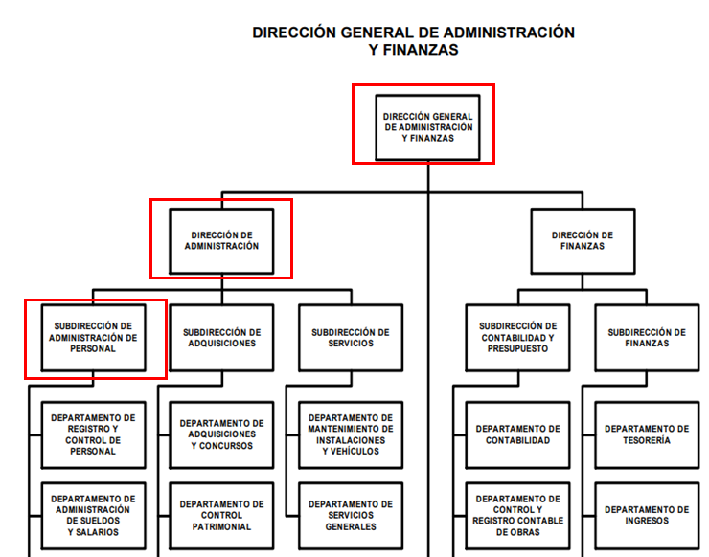

Por su parte la Ley del Trabajo de los Servidores Públicos del Estado de México, da la pauta a colegir que los trabajadores pueden ser sindicalizados, aunado a que pueden tener la base.

***ARTÍCULO 11.*** *Los servidores públicos generales podrán ocupar puestos de confianza. Para este efecto, en caso de ser sindicalizados podrán renunciar a esa condición, o bien obtener licencia del sindicato correspondiente antes de ocupar dicho puesto.*

*Para este efecto, en caso de ser sindicalizados deberán renunciar a esa condición, o bien*

*obtener licencia del sindicato correspondiente con antelación para ocupar dicho puesto.*

***ARTÍCULO 12.*** *Son servidores públicos por tiempo indeterminado quienes sean nombrados con tal carácter en plazas presupuestales.*

Respecto de las plazas de estructura, de Conformidad a los Lineamientos para Movimientos de Personal del Tribunal Electoral del Poder Judicial de la Federación, publicados en el Diario Oficial de la Federación, el 12 de mayo de 2017, se define como plaza de estructura a la “*Posición individual de trabajo que no puede ser ocupada por más de una servidora o servidor público a la vez, que tiene una adscripción determinada y debe respaldarse presupuestalmente*”. Y plaza eventual aquella “*Posición individual autorizada por tiempo determinado en una estructura respaldada por una plantilla de personal.”*

Respecto de plazas operativas, la Ley del Trabajo de los Servidores Públicos del Estado y Municipios establece que son servidores públicos generales los que prestan sus funciones operativas de carácter manual, material, administrativo, técnico, profesional o de apoyo. Se inserta el artículo correspondiente como referencia.

***ARTÍCULO 7.*** *Son servidores públicos generales los que prestan sus servicios en funciones operativas de carácter manual, material, administrativo, técnico, profesional o de apoyo, realizando tareas asignadas por sus superiores o determinadas en los manuales internos de procedimientos o guías de trabajo, no comprendidos dentro del siguiente artículo.*

***ARTÍCULO 8.*** *Se entiende por servidores públicos de confianza: I. Aquéllos cuyo nombramiento o ejercicio del cargo requiera de la intervención directa del titular de la institución pública, del órgano de gobierno o de los Organismos Autónomos Constitucionales; siendo atribución de éstos su nombramiento o remoción en cualquier momento; II. Aquéllos que tengan esa calidad en razón de la naturaleza de las funciones que desempeñen y no de la designación que se dé al puesto. Son funciones de confianza: las de dirección, inspección, vigilancia, auditoría, fiscalización, asesoría, procuración y administración de justicia y de protección civil, así como las que se relacionen con la representación directa de los titulares de las instituciones públicas o dependencias, con el manejo de recursos, las que realicen los auxiliares directos, asesores, secretarios particulares y adjuntos, choferes, secretarias y demás personal operativo que les sean asignados directamente a los servidores públicos de confianza o de elección popular, así como aquellas que se desempeñen por mandato de la norma que rigen las condiciones de trabajo de la institución pública. Sin que lo anterior implique o signifique transgredir derechos laborales, sociales o colectivos adquiridos por los trabajadores.*

De lo anterior podemos colegir que la propia Ley del Trabajo proporciona una clasificación de servidores públicos, los cuales pueden ser servidores públicos generales u operativos y servidores públicos de confianza; los comprendidos en esta segunda clasificación ejercen funciones de dirección, inspección, vigilancia, auditoria, fiscalización, asesoría, procuración y administración de justicia, de protección civil y de representación directa de Titulares de Instituciones Públicas.

* **Grupo Tláloc**

De conformidad con la Secretaría del Agua del Estado de México dentro del “*Plan de Contingencias para la Temporada de Lluvias*”, se cuenta con el “*El Grupo Tláloc*”, cuyo objetivo es el de supervisar, vigilar y atender de forma directa e inmediata la problemática de encharcamientos e inundaciones que aqueja a la población mexiquense. (<https://agua.edomex.gob.mx/campamentos-auxilio>)

La Secretaría del Agua con apoyo de la Comisión del Agua del Estado de México, realiza acciones de vigilancia en los sitios susceptibles de inundación y en la infraestructura hidráulica que representa un mayor riesgo, lo que permite tener una alerta temprana ante las contingencias presentadas, canalizando los recursos humanos y materiales para su atención inmediata.

De conformidad al sitio web oficial de la Secretaría del Agua del Estado de México, la Comisión del Agua del Estado de México proporciona servicios de operación y mantenimiento de infraestructura hidráulica de agua potable, drenaje y tratamiento a diferentes municipios de la entidad, a través de las 7 Gerencias Regionales dependientes de la Dirección General de Operaciones y Atención a Emergencias.

Las gerencias regionales son responsables de operar y dar mantenimiento a la infraestructura hidráulica y sanitaria, para atender las necesidades de servicios de los municipios que integran cada una de las regiones.

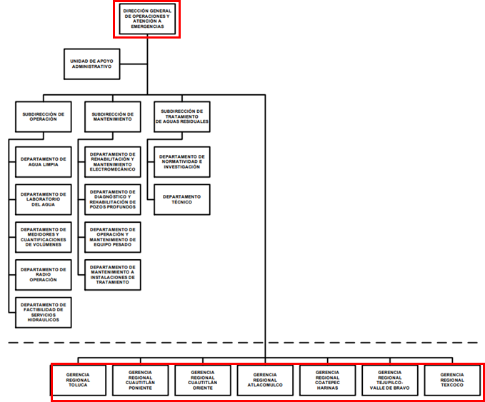

Ahora bien, de conformidad con el Organigrama del Sujeto Obligado, se desprende que efectivamente existe la Dirección General de Operaciones y Atención a Emergencias y esta a su vez, está integrada por siete Gerencias Regionales en diferentes puntos del Estado de México, que de conformidad a su Manual General de Organización tiene facultades para:

***229B80000 DIRECCIÓN GENERAL DE OPERACIONES Y ATENCIÓN A EMERGENCIAS***

***OBJETIVO:***

*Planear y programar la operación y el mantenimiento preventivo o la reparación de la infraestructura hidráulica con la que se proporciona a los ayuntamientos, organismos operadores, sector social y privado los servicios de agua potable en bloque,* ***así como la utilizada para el desalojo de aguas residuales y pluviales y su tratamiento y colaborar en la atención inmediata a las emergencias y contingencias que se presenten en materia hidráulica en el ámbito estatal*** *y cuando se solicite en la federal y municipal, en el marco de la normatividad vigente en la materia.*

***FUNCIONES:***

*- Proponer e implementar las acciones pertinentes para el manejo adecuado de las aguas negras y pluviales hasta su disposición final.*

*-Colaborar con los organismos operadores o con los ayuntamientos en situaciones de contingencia o emergencias suscitadas en épocas de lluvias, de acuerdo con los lineamientos establecidos por el Sistema Estatal de Protección Civil.*

*…*

*-Proporcionar, a través de las áreas administrativas de la Comisión, asistencia técnica a los ayuntamientos y organismos operadores que lo soliciten, relacionada con la operación y mantenimiento de los sistemas de agua potable, drenaje, alcantarillado, saneamiento, tratamiento y reúso de aguas tratadas.*

*…*

*-Vigilar a través de las unidades administrativas bajo su adscripción, la realización del servicio de desazolve de drenajes, cárcamos, canales y drenes a cielo abierto.*

*…*

Entonces se colige que la Comisión del Agua del Estado de México cuenta con personal para realizar los servicios de desazolve de drenajes, canales y cárcamos, y colaborar con organismos y ayuntamientos en situaciones de emergencia.

El argumento anterior se ve reforzado a través de la nota periodística emitida por INFOBAE, de fecha siete de julio de dos mil veintiuno, de la cual se insertan extractos y de manera integral se rescata en la siguiente liga electrónica:

<https://www.infobae.com/america/mexico/2021/07/07/basura-en-coladeras-el-principal-enemigo-del-grupo-tlaloc-el-comando-especial-que-lucha-contra-las-inundaciones-en-edomex/>

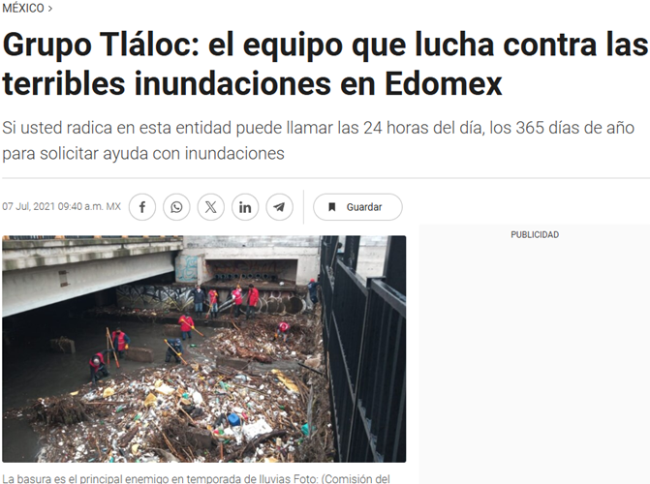

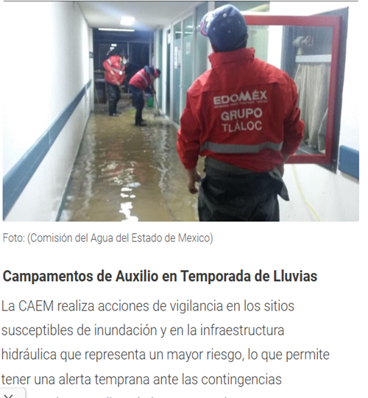

En ese contexto, sobre el valor probatorio de las notas periodísticas, cabe traer a colación la tesis aislada número I.4o.T.4 K, emitida por el Cuatro Tribunal Colegiado en Materia de Trabajo del Primer Circuito, publicada en el Semanario Judicial de la Federación y su Gaceta, en el Tomo II, página 541, en Diciembre de mil novecientos noventa y cinco, de la Novena Época, titulada **“*NOTAS PERIODISTICAS, EL CONOCIMIENTO QUE DE ELLAS SE OBTIENE NO CONSTITUYE ‘UN HECHO PUBLICO Y NOTORIO’*”** en la que se señala que el hecho de que el público lector adquiera conocimiento de algún hecho consignado en periódicos o revistas, no implica por esa sola circunstancia que la noticia se convierta en un hecho “público y notorio”, toda vez que se entiende por “notorio” lo que es público y sabido de todos, o un hecho cuyo conocimiento forme parte de la cultura propia de un círculo social determinado, en el tiempo de su realización. De tal situación, lo consignado en las notas periodísticas no constituye un hecho público o notorio, sino que es una opinión de su autor, por lo que sólo se pueden tomar como indicios.

De lo anterior, se colige que el Sujeto Obligado posee las facultades y atribuciones para conocer de la información solicitada, respecto a las vacantes y plazas ocupadas, así también de los trabajadores de base, eventuales y Grupo Tlaloc; por lo que, deberá proporcionar la información que obre en sus archivos y, para el caso de que no cuente con plazas eventuales deberá hacerlo del conocimiento de la parte Recurrente.

1. **El número de plazas que se encuentran congeladas y el motivo del por qué en la Comisión del Agua del Estado de México.**

De la porción de solicitud en comento, se aprecia que en esencia contiene dos requerimientos, el primero hace alusión al número de “*plazas congeladas*”, requerimiento del cual se interpreta que el solicitante quiere acceder al número de plazas en las cuales no es posible contratar a una persona, ya que la plaza no está vacante (disponible) u ocupada, sino una especie de inhabilitación temporal de la plaza.

De conformidad a las Medidas de Austeridad y Contención del Gasto Público del Poder Ejecutivo del Gobierno del Estado de México, se determina que son obligatorias para las dependencias y entidades públicas del Poder Ejecutivo del Estado de México, y tienen por objeto hacer que del gasto público se sujete a los principios de objetividad, equidad, austeridad, transparencia, publicidad, selectividad, eficiencia, eficacia, economía, racionalidad, entre otros.

De tal forma que, la Medida Décima Tercera, fracción II, establece que las plazas de enlace y de apoyo técnico que se lleguen a encontrar, deberá permanecer en ese estado por un periodo de tres meses, salvo autorización correspondiente

***DÉCIMA TERCERA****. Para lograr el ahorro en el capítulo 1000, “Servicios Personales”, las dependencias y entidades públicas observarán lo siguiente:*

*I. Ninguna persona servidora pública de las dependencias y entidades públicas podrá recibir un sueldo neto mensual superior al que percibe el Presidente de la República.*

*II. Las plazas de enlace y de apoyo técnico que se lleguen a encontrar vacantes durante la vigencia de estas Medidas deberán permanecer en ese estado por un periodo de tres meses, salvo que el titular de la Subsecretaría de Administración autorice la excepción correspondiente, con base en la justificación que para tales efectos se le presente. La facultad de autorización prevista en el párrafo anterior podrá ser delegada, por escrito, en favor del titular de la Dirección General de Personal. En el caso de que las dependencias y entidades públicas posterguen la aplicación de la fecha de vigencia de las plazas autorizadas para su ocupación por más de cuatro meses, deberán de realizar nuevamente la petición, apegándose a estas Medidas.*

*III. Para que puedan ocuparse las plazas de enlace y de apoyo técnico que hayan estado vacantes de manera provisional, las áreas de administración, como parte del trámite de alta de la persona que se pretenda contratar, deberán formular la justificación correspondiente ante la Dirección General de Personal, y ésta deberá dictaminar sobre la necesidad de cubrir la vacante para no afectar la operación o las actividades de la institución respectiva, a efecto de que se obtenga la autorización necesaria por parte del titular de la Subsecretaría de Administración. Dicha justificación deberá contar con el visto bueno de la persona titular de la dependencia o de la entidad pública de que se trate, y la facultad de autorización prevista en el párrafo anterior podrá ser delegada, por escrito, por el titular de la Subsecretaría de Administración en favor del titular de la Dirección General de Personal.*

Luego entonces, podemos advertir la existencia de plazas que al ser vacantes deberán estar por el periodo de tiempo que marcan las Medidas de Austeridad, es decir, “plazas congeladas” como refiere el Recurrente. Al ser datos estadísticos, y al guardar relación con el punto anterior, resulta válido instruir al Sujeto Obligado a entregar el documento o documentos donde consten los números de plazas temporalmente vacantes. No pasa desapercibido que el Sujeto Obligado podría no tener “plazas congeladas” o “plazas temporalmente vacantes”, de ser así deberá hacerlo del conocimiento del Recurrente en términos precisos y claros.

Respecto del segundo requerimiento localizado en este punto “*y el motivo del por qué en esta Comisión…*” se observa que el cuestionamiento corresponde a un pronunciamiento emitido con base al Derecho de Petición que tiene el o la solicitante.

Por lo que la entrega de una razón o un razonamiento por parte del **Sujeto Obligado** no es algo que la ley establezca como atribución, derecho, o facultad; pues ello implicaría un juicio de valor referente a un cuestionamiento realizado, los cuales, al constituir interrogantes, inquietudes y manifestaciones se satisfacen vía derecho de petición.

Asimismo, se puede advertir que el ejercicio del derecho de acceso a la información pública se centra en la potestad de los particulares para conocer el contenido de los documentos que obren en los archivos de los Sujetos Obligados, ya sea porque los generen, administren o simplemente los posean en el ejercicio de sus atribuciones.

Para ello, la Ley de la materia otorga la calidad de documento a los expedientes, reportes, estudios, actas, resoluciones, oficios, correspondencia, acuerdos, directivas, directrices, circulares, contratos, convenios, instructivos, notas, memorandos, estadísticas o bien, **cualquier otro registro que documente el ejercicio de las facultades, funciones y competencias de los Sujetos Obligados**, sus servidores públicos e integrantes, sin importar su fuente o fecha de elaboración. Los documentos podrán estar en cualquier medio, sea escrito, impreso, sonoro, visual, electrónico, informático u holográfico.

De lo anterior, se puede concluir que la distinción entre el derecho de petición y el derecho de acceso a la información pública estriba principalmente en que en el primero de ellos, la pretensión del peticionario consiste generalmente en obligar a la autoridad responsable a que actúe en el sentido de contestar lo solicitado, mientras que en el segundo supuesto **la solicitud de acceso a la información pública se encamina primordialmente a permitir el acceso a datos, registros y todo tipo de información pública que conste en documentos, sea generada o se encuentre en posesión de la autoridad.**

Sobre el particular, cabe traer a colación los artículos 2°, fracción II; 3°, fracción XI y 18, de la Ley de Transparencia y Acceso a la Información Pública del Estado de México y Municipios; los cuales disponen lo siguiente:

* Que uno de los objetivos de la Ley es proveer lo necesario para garantizar a toda persona el derecho de acceso a la información pública;
* Que los documentos son los expedientes, reportes, estudios, actas, resoluciones, contratos, convenios, instructivos, notas, memorandos, estadísticas o cualquier registro que documente el ejercicio de facultades, funciones y competencia de los Sujetos Obligados, sin importar su fuente y fecha de elaboración y, por último, que los sujetos obligados deberán documentar todo acto que derive del ejercicio de sus facultades, competencias o funciones, considerando desde su origen la eventual publicidad y reutilización de la información que generan. En este orden de ideas, puede concluirse que la Ley en cita, es una ley de acceso a documentos.

Por lo que, la entrega de una razón o un razonamiento por parte del **Sujeto Obligado** no es algo que la ley establezca como atribución, derecho, o facultad; pues ello implicaría **un juicio de valor** referente a un cuestionamiento realizado, los cuales, al constituir interrogantes, inquietudes y manifestaciones se satisfacen vía derecho de petición, y no así, a través del ejercicio del derecho a acceder a información pública.

Entonces, al tratarse de un derecho de petición estamos en presencia de una consulta que se aleja del derecho de acceso a la información pública, bajo esas consideraciones, se afirma que en el recurso de revisión sujeto a estudio se actualiza la hipótesis jurídica citada, toda vez que quedó probado que la solicitud de acceso a la información que promovió la parte Recurrente corresponde al ejercicio de un derecho de petición y no al derecho de acceso a la información pública.

1. **Los contratos laborales del FID 1928, así como el nombre de los trabajadores contratados bajo este fondo y las actividades que realizan, los curricular CVs, los comprobantes fiscales de cada uno de los contratantes, el primer y el segundo entregable de cada uno de los trabajadores, ,a todos los Sujetos Obligados que intervienen en el FID 1928 los cuales son la Comisión del Agua del Estado de México en a la Dirección General de Inversión y Gestión y a la Dirección General de Administración así Finanzas así como , al Sistema de Agua de la Ciudad de México, al Banco Nacional de Obras y Servicios Públicos (Banobras), a la Secretaria de Finanzas del Estado de México**

**3.1 Se me informe si el órgano de fiscalización y auditoria competente se encuentra vigilante y en evaluación de que los perfiles profesionales y los objetivos que amparan la contratación de prestación del servicio cumplen con la finalidad de la autorización del servicio o Así como el comité de autorización y documentos que se generaron la autorización de dichos contratos de servicio en la Comisión del Agua del estado de México, la sesiones o comisiones y documentos para los tramites de esa autorización, así como los recibos de pagos a los mismo prestadores de Servicio**

En un principio cabe señalar que lo requerido en los presentes puntos se encuentra relacionado con el FID 1928 mencionado por el Particular, en ese sentido este Fideicomiso está constituido por los Gobiernos de la Ciudad de México y del Estado de México y tiene la finalidad de apoyar el Proyecto de Saneamiento del Valle de México. Mismo que se instauró mediante Decreto Presidencial del 24 de noviembre de 2004 y estableció el otorgamiento de estímulos fiscales a los prestadores de servicios de ambas entidades, en materia de agua potable, alcantarillado y tratamiento de aguas residuales, siendo alguna parte de ellos pagados a través de la Comisión Nacional del Agua. (<https://app.conagua.gob.mx/protecciondatospersonales/Contenido.aspx?n1=11&n2=215&n3=456&n4=456>)

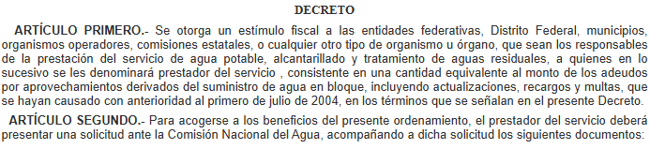 De la búsqueda en el Diario Oficial de la Federación, se localizó el Decreto antes aludido (<https://dof.gob.mx/nota_detalle.php?codigo=706868&fecha=24/11/2004#gsc.tab=0>), el cual tiene por objeto hacer la entrega de un estímulo fiscal a las entidades federativas, organismos operadores, comisiones estatales consistente en una cantidad equivalente al monto de los adeudos por aprovechamientos derivados del suministro de agua en bloque.

De lo anterior, no se observa que el objeto del Fideicomiso sea otorgar contratos laborales, más bien, tiene por finalidad otorgar un estímulo fiscal a las entidades federativas o cualquier otro tipo de organismo u órgano, responsables de la prestación del servicio público de agua potable, alcantarillado y tratamiento de aguas residuales, que les permita regularizar su situación fiscal respecto de los adeudos por aprovechamientos derivados del suministro de agua en bloque, al tiempo que propicie que se lleven a cabo inversiones en materia de abastecimiento y saneamiento de agua, tendientes a mejorar la eficiencia hidráulica en los sistemas de agua potable, alcantarillado y saneamiento.

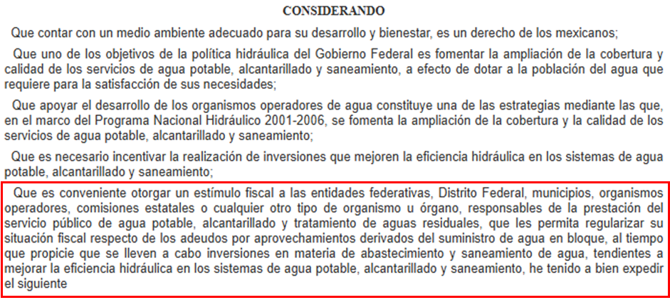

Por tanto, se presupone que el decreto antes mencionado no guarda relación con contratos laborales en favor de trabajadores. No obstante lo anterior, no pasa desapercibido para este Organismo Garante que la información relativa a las condiciones generales de trabajo dentro del Sujeto Obligado, es una obligación de transparencia común, como se mencionó en párrafos anteriores, por ello y con la finalidad de mejor resolver se realizó una búsqueda en la plataforma electrónica de la Información Pública de Oficio Mexiquense IPOMEX y, se encontró un registro de Contrato, no obstante es un Convenio de Sueldos entre el SUTEYM y la CAEM, documento que regula la aplicación de las prestaciones a que tienen derecho los servidores públicos sindicalizados durante el año 2020.

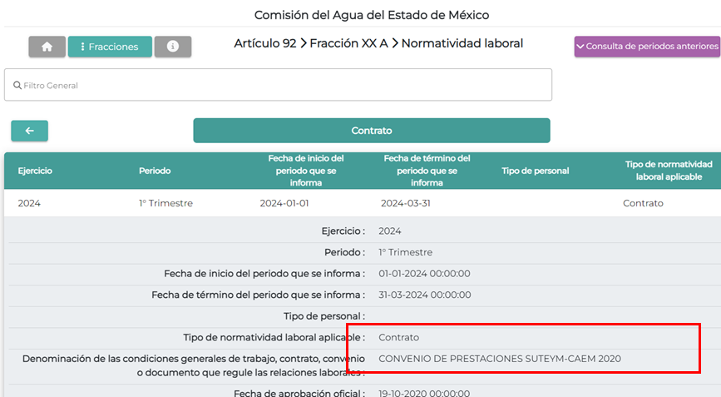

Lo anterior, nos permite extraer dos conclusiones; primera, que para el Sujeto Obligado efectivamente labora personal sindicalizado, por tanto cobra mayor fuerza que resulta válido ordenar el número de plazas del personal sindicalizado, referenciado en el punto 1 (uno). Segunda, que el requerimiento formulado en este punto tres, se encuentra alejado de la naturaleza jurídica del Fideicomiso número 1928, es decir no se encuentra que derivado del Fideicomiso 1928, se hayan realizado contratos laborales con el Sujeto Obligado, ya que el objeto y finalidad del fideicomiso es distinta, ya que como se mencionó, tuvo por objeto otorgar estímulos fiscales para regularizar la situación fiscal de los organismos operadores, mas no así la ampliación de plantilla del personal del Sujeto Obligado.

En virtud de lo anterior, se colige que no es dable ordenar la entrega de la información en este punto tres, por no guardar relación el Fondo del Fideicomiso 1928 con contratos laborales, en consecuencia, tampoco con trabajadores contratados bajo la protección del fondo, ni sus actividades.

Por último, se observa que el Particular en su solicitud señaló “*… Secretaria del Agua Oficialía Mayor, Secretaria de la Contraloría del Estado de México, Sistema de Agua de la Ciudad de México Banco Nacional de Obras y Servicios Públicos (Banobras) Secretaria de Finanzas del Estado de México* en este sentido debe precisarse que claramente se observa que incluye sujetos obligados diversos a la Comisión del Agua del Estado de México; razón por la cual esta última no cuenta con los documentos que den atención a los requerimientos del Particular, por lo que hace a tales sujetos obligados.

Por lo anterior, conviene realizarlas siguientes precisiones, ya que si bien la Ley de la materia, prevé el supuesto de incompetencia para que los sujetos obligados den atención a solitudes de información, también lo es, que no se precisa en que consiste dicho concepto; al respecto, según Cabanellas, Guillermo (1993), en el “Diccionario Jurídico Elemental” (p. 32 y 161), precisó los siguientes conceptos:

* **Competencia:** La capacidad de una autoridad para conocer sobre una materia o asunto.
* **Incompetencia:** Falta de Competencia.

Por lo que, **la incompetencia**, radica en la incapacidad de una autoridad para conocer de un tema o asunto; en el mismo sentido, conviene traer a cuenta tesis aislada número III.2o.P.11 K, publicada en el Semanario Judicial de la Federación y su Gaceta, Novena Época, Tomo XV, Mayo de 2002, Pág. 1243, ya que precisa lo siguiente:

***LEGITIMACIÓN DE FUNCIONARIOS PÚBLICOS. LOS TRIBUNALES DE AMPARO, POR ESTAR VINCULADOS CON EL CONCEPTO DE COMPETENCIA A QUE SE REFIERE EL ARTÍCULO 16 CONSTITUCIONAL, NO PUEDEN CONOCER DE AQUÉLLA.*** *El artículo*[*16 constitucional*](javascript:AbrirModal(1))*se refiere a la competencia que tienen las autoridades para conocer de determinadas conductas en particular, caso que corresponde a la esfera de atribuciones de las autoridades cuya competencia constituye el análisis del Poder Judicial de la Federación, mas no la forma en que una autoridad fue elegida o integrada, circunstancia que le compete estudiar a la autoridad individual o colegiada que otorgó el nombramiento o, en todo caso, el régimen establecido para ello, porque el precitado artículo constitucional no se refiere a la legitimación de un funcionario, ni a la manera como se incorpora a la función pública, sino a los límites fijados para la actuación del órgano frente a los particulares, ya que consagra una garantía individual y no un control interno de la organización administrativa.*

Asimismo, resulta necesario traer a colación, el Criterio 13/17, emitido por el Instituto Nacional de Transparencia, Acceso a la Información y Protección de Datos Personales, que dispone lo siguiente:

***Incompetencia.*** *La incompetencia implica la ausencia de atribuciones del sujeto obligado para poseer la información solicitada; es decir, se trata de una cuestión de derecho, en tanto que no existan facultades para contar con lo requerido; por lo que la incompetencia es una cualidad atribuida al sujeto obligado que la declara.*

En tal virtud, la **incompetencia** implica que de conformidad con las atribuciones conferidas al sujeto obligado, no habría razón por la cual éste deba contar con la información solicitada a sujetos obligados distintos.

**Versión pública**

Es preciso señalar que para el caso de que la información que se ordena cuente con datos personales confidenciales, deberá entregarse en su versión pública acompañada del acuerdo que para tales efectos emita su Comité de Transparencia de conformidad con los artículos 49, fracciones II y VIII, 143, fracción I y 149 de la Ley de Transparencia y Acceso a la Información Pública del Estado de México y Municipios. Al respecto de la versión pública, se precisa que la Ley General de Transparencia y Acceso a la Información Pública, en su artículo 116, dispone que se considera información confidencial la que contenga datos personales concernientes a una persona física identificada o identificable.

De la misma manera, el artículo 5°, fracciones I y II de la Constitución Política del Estado Libre y Soberano de México, prevé que toda la información en posesión de los Sujetos Obligados será pública; no obstante, aquella referente a la intimidad de la vida privada y la imagen de las personas, será protegida a través de un marco jurídico rígido, de tratamiento y manejo de datos personales.

Por su parte, el artículo 24, fracción VI, de la Ley de Transparencia y Acceso a la Información Pública del Estado de México y Municipios, precisa que los Sujetos Obligados serán los responsables de proteger y resguardar la información clasificada como reservada o confidencial. En concordancia con lo previo, el artículo 143, fracción I, de la Ley previamente citada, establece que la información privada y los datos personales, concernientes a una persona física o jurídica colectiva identificada o identificable son confidenciales.

Asimismo, en el artículo 145 de la Ley de Transparencia y Acceso a la Información Pública del Estado de México y Municipios, prevé que para que los Sujetos Obligados puedan permitir el acceso a la información confidencial, requieren obtener el consentimiento de los particulares titulares de la información, excepto cuando i) la información se encuentre en registros públicos o fuentes de acceso público, ii) por ley tenga el carácter de pública, iii) exista una orden judicial, iv) por razones de seguridad nacional y salubridad general o v) para proteger los derechos de terceros o cuando se transmita entre sujetos obligados en términos de los tratados y los acuerdos interinstitucionales.

En términos de lo expuesto, la documentación y aquellos datos que se consideren confidenciales, serán una limitante del derecho de acceso a la información, siempre y cuando:

1. Se trate de datos personales o información privada; esto es, información concerniente a una persona física o jurídico colectiva y que ésta sea identificada o identificable.
2. Para la difusión de los datos, se requiera el consentimiento del titular.

En ese orden de ideas, de conformidad con el artículo 3°, fracción IX, de la Ley de Transparencia y Acceso a la Información Pública del Estado de México y Municipios, con relación el diverso 4°, fracciones XI y XII, de la Ley de Protección de Datos Personales en Posesión de Sujetos Obligados del Estado de México y Municipios, se advierte que son datos personales, la información concerniente a una persona física identificada o identificable (cuando su identidad pueda determinarse directa o indirectamente a través de cualquier documento informativo físico o electrónico), establecida en cualquier formato o modalidad.

Además, en el artículo 5° de dicho ordenamiento jurídico, establece que es la Ley aplicable para todo tratamiento de datos personales.

Por su parte, los artículos 6°, 7°, 8° y 14 de la Ley de Protección de Datos Personales en Posesión de Sujetos Obligados del Estado de México y Municipios, disponen que los responsables del tratamiento de datos personales, deben observar los principios de licitud, consentimiento, información, calidad, lealtad, finalidad, proporcionalidad y responsabilidad; además, que dicho tratamiento deberá obedecer exclusivamente a sus atribuciones legales y con el consentimiento de su titular, además de que debe estar justificado en ley (principio de finalidad).

Ante tales situaciones, un dato personal es cualquier información que pueda hacer a una persona física identificada e identificable, como su nombre o imagen. Asimismo, la doctrina desarrollada a nivel internacional, respecto del tema de datos personales, establece que también las preferencias, gustos, cualidades, opiniones y creencias, constituyen datos personales. En este sentido, cualquier información que por sí sola o relacionada con otra permita hacer identificable a una persona, es un dato personal, susceptible de ser clasificado.

En este contexto, la confidencialidad de los datos personales tiene por objetivo establecer el límite del derecho de acceso a la información a partir del derecho a la intimidad y la vida privada de los individuos. Sobre la particular, el legislador realizó un análisis en donde se ponderaban dos derechos: el derecho a la intimidad y la protección de los datos personales versus el interés público de conocer el ejercicio de atribuciones y de recursos públicos de las instituciones y es a partir de ahí, en donde las instituciones públicas deben determinar la publicidad de su información.

De tal suerte, las instituciones públicas tienen la doble responsabilidad, por un lado, de proteger los datos personales y por otro, darles publicidad cuando la relevancia de esos datos sea de interés público.

En este orden de ideas, toda la información que transparente la gestión pública, favorezca la rendición de cuentas y contribuya a la democratización del Estado Mexicano es, sin excepción, de naturaleza pública; tal es el caso de los salarios de todos los servidores públicos, la entrega de recursos públicos bajo cualquier esquema, el cumplimiento de requisitos legales, entre otros; información que necesariamente está vinculada con datos personales, que pierden la protección en beneficio del interés público (no por eso dejan de ser datos personales, sólo que no están protegidos en la confidencialidad).

Dada la complejidad de la información cuando involucra datos personales, pudiera pensarse que se trata de dos derechos en colisión; por un lado, la garantía individual de conocer sobre el ejercicio de atribuciones de servidores públicos así como de recursos públicos y, por el otro, el derecho de las personas a la autodeterminación informativa y el derecho a la vida privada; tratándose de los datos personales que obran en los archivos de las instituciones públicas, la regla es clara, ya que los datos personales que permiten verificar el desempeño de los servidores públicos y el cumplimiento de obligaciones legales, transparentan la gestión pública y favorecen la rendición de cuentas, constituyen información de naturaleza pública, en razón de que el beneficio de su publicidad es mayor que el beneficio de su clasificación, aun tratándose de información personal.

En consecuencia, aquellos datos que únicamente versan sobre la vida privada de las personas deberán ser eliminadas de las versiones pública, previa aprobación del Comité de Transparencia.

**SEXTO. Decisión**

Con fundamento en el artículo 186, fracción III, de la Ley de Transparencia y Acceso a la Información Pública del Estado de México y Municipios, este Instituto considera procedente **REVOCAR** la respuesta otorgada por el Sujeto Obligado a la solicitud de información **00497/CAEM/IP/2024**, por resultar fundadas las razones o motivos de inconformidad hechos valer por el Recurrente, en el Recurso de Revisión **06476/INFOEM/IP/RR/2024**, en consecuencia procede **ORDENAR**, haga entrega de la información solicitada.

**Términos de la Resolución para el Recurrente**

Este Instituto, determinó revocar la respuesta que le entregó el Sujeto Obligado a su solicitud de acceso, toda vez que debe contar con parte de la información que es de su interés.

La labor del INFOEM, es apoyar a la población para acceder a la información pública y garantizar la protección de sus datos personales.

**R E S U E L V E**

**PRIMERO.** Se **REVOCA** la respuesta entregada por la **Comisión del Agua del Estado de México** a la solicitud de información **00497/CAEM/IP/2024** por resultar fundadas las razones o motivos de inconformidad hechos valer por el Recurrente en el Recurso de Revisión **06476/INFOEM/IP/RR/2024**, en términos de los considerandos QUINTO y SEXTO de la presente Resolución.

**SEGUNDO.** Se **ORDENA** a la **Comisión del Agua del Estado de México**, a efecto de que, previa búsqueda exhaustiva y razonable remita, a través del SAIMEX, de ser procedente en versión pública los documentos en donde conste, al dos de octubre de dos mil veinticuatro, el número de plazas de base, de estructura, sindicalizados, operativas, las que corresponden al Grupo Tláloc y eventuales; así como el número de plazas “temporalmente vacantes”.

De ser necesarias las versiones públicas, se deberán proporcionar junto con el Acuerdo de Clasificación donde el Comité de Transparencia, confirme la eliminación de los datos clasificados como confidenciales, de conformidad con los artículos 49, fracciones II y VIII, 132, fracción II, 143, fracción I y 149 de la Ley de Transparencia y Acceso a la Información Pública del Estado de México y Municipios.

En caso de no tener plazas eventuales y/o “temporalmente vacantes”, deberá hacerlo del conocimiento al Particular de manera precisa y clara.

**TERCERO. NOTIFÍQUESE POR SAIMEX** la presente resolución al Titular de la Unidad de Transparencia del Sujeto Obligado, para que conforme al artículo 186, último párrafo, 189, segundo párrafo, y 194 de la Ley de Transparencia y Acceso a la Información Pública del Estado de México y Municipios, dé cumplimiento a lo ordenado dentro del plazo de diez días hábiles e informe a este Instituto en un plazo de tres días hábiles siguientes sobre el cumplimiento dado a la presente y, se le apercibe que en caso de negarse a cumplir la presente resolución o hacerlo de manera parcial, se le impondrá una medida de apremio de conformidad con lo previsto en los artículos 198, 200, fracción III, 214, 215 y 216 de la Ley referida.

De conformidad con el artículo 198 de la Ley de Transparencia y Acceso a la Información Pública del Estado de México y Municipios, de considerarlo procedente, el Sujeto Obligado de manera fundada y motivada, podrá solicitar una ampliación de plazo para el cumplimiento de la presente resolución.

**CUARTO. NOTIFÍQUESE** **POR SAIMEX** al Recurrente la presente Resolución, asimismo, se hace de su conocimiento que de conformidad con lo establecido en el artículo 196 de la Ley de Transparencia y Acceso a la Información Pública del Estado de México y Municipios podrá promover el Juicio de Amparo en los términos de las leyes aplicables.

ASÍ LO RESUELVE, POR **UNANIMIDAD** DE VOTOS EL PLENO DEL INSTITUTO DE TRANSPARENCIA, ACCESO A LA INFORMACIÓN PÚBLICA Y PROTECCIÓN DE DATOS PERSONALES DEL ESTADO DE MÉXICO Y MUNICIPIOS, CONFORMADO POR LOS COMISIONADOS JOSÉ MARTÍNEZ VILCHIS, MARÍA DEL ROSARIO MEJÍA AYALA, SHARON CRISTINA MORALES MARTÍNEZ, LUIS GUSTAVO PARRA NORIEGA Y GUADALUPE RAMÍREZ PEÑA, EN LA CUADRAGÉSIMA SESIÓN ORDINARIA, CELEBRADA EL VEINTIUNO DE NOVIEMBRE DE DOS MIL VEINTICUATRO, ANTE EL SECRETARIO TÉCNICO DEL PLENO, ALEXIS TAPIA RAMÍREZ.